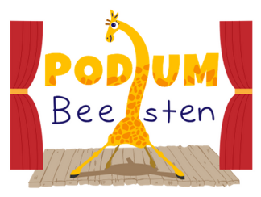

**Notulen voor de vergadering van Stichting Podiumbeesten op 9 januari 2025**

Aanwezig: Francoise Theunen, Kira van Nimwegen, Anoek Voermans, Samara van den Boogert en Arthur Spiering

**1. Opening**  
De vergadering wordt geopend door de voorzitter.

**2. In de Lugt**

Gesproken wordt over de ontwikkelingen voor overname van In de Lugt. Er is nog veel onzeker.

Voor dit jaar kunnen we wel gewoon de voorstelling doen. We hopen dat seizoen 2025/2026 nog steeds in In de Lugt kan plaats blijven vinden.

**3. Voorstelling**

Het thema voor de voorstelling wordt besproken. Verschillende opties komen op tafel. Uiteindelijk wordt gekozen voor het onderwerp tijdmachine. Mogelijk met een fiets of ander voorwerp die door de tijd gaat reizen waar de kinderen naar op zoek gaan. Besloten wordt dat het, net als voorgaande jaren, een aansluitende voorstelling wordt met opvolgende verhalen door de diverse groepen. De docenten gaan met hun groepen het thema verder uitwerken.

**4. Administratieve ondersteuning**

Besloten wordt dat er voor komend fondsenseizoen budget gevraagd zal worden voor financiering van de administratieve ondersteuning.

**5. Promotie**

Afgesproken wordt dat Samara de website voor Stichting Podiumbeesten onderhanden zal nemen. Deze is de laaste jaren slechts summier bijgewerkt.

**6. Rondvraag**

Van de rondvraag wordt geen gebruik gemaakt.

**7. Sluiting**De vergadering wordt gesloten.  
  
  
**Actiepunten:**

* [Docenten]: Uitwerken nieuwe thema voor de voorstelling met de groepen
* [Bestuur]: Post administratieve ondersteuning meenemen bij de fondsenwerving
* [Samara]: Actualiseren van de website.

**Volgende vergadering:** ntb.